41. Problèmes dont la résolution fait intervenir un algorithme
Hyperbole – Tle spé

L'informatique est, depuis quelques décennies, très utilisé en mathématiques. En effet, sa rapidité et sa fiabilité en font un outil indispensable dans certains cas. Il permet notamment de générer des fractales et de simuler des comportements animaliers. Le premier programme informatique a été écrit par Ada Lovelace, sur la machine de Charles Babbage (et servait à calculer les nombres de Bernoulli). Lovelace a ainsi montré un exemple de résultat impossible à obtenir grâce à une calculatrice. Certains résultats ont été prouvés grâce à l'informatique, comme le théorème des quatre couleurs par exemple. Des mathématiciens ne considèrent pas les preuves obtenues grâce à l'informatique comme des preuves valides parce qu'elles peuvent comporter des erreurs. Notons que ce peut aussi être le cas de démonstrations établies par des humains. Ce qu'on peut cependant noter, c'est qu'une preuve obtenue grâce à l'informatique nous permet de connaître un résultat mais ne nous permet pas de le comprendre. Dans cette leçon, nous allons nous intéresser à des problèmes dont la résolution fait intervenir un algorithme. L'outil informatique, ici, va nous permettre d'effectuer en quelques centièmes de secondes des calculs qui prendraient parfois plusieurs heures à effectuer à la main, ou simplement de répondre à une question grâce à une approximation avant d'avoir les outils pour y répondre de façon précise.

Le liève et la tortue

On lance un dé équilibré à six faces.
Si on fait 6, le lièvre gagne.
Sinon, on avance la tortue d'une case.
Quand la tortue arrive à la 6e case, elle gagne.
Quelle est la probabilité que la tortue gagne ?
Si on veut que la tortue gagne au moins 50 % du temps, quel est le nombre maximal de cases qu'elle devra parcourir ?
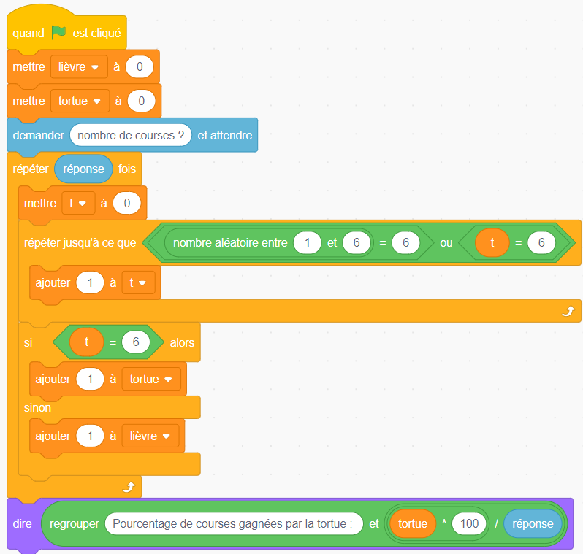

Cycliste

Un cycliste prévoit un tour de France à vélo de 3000 km.
Le premier jour, il parcourt 120 km. Ensuite, à cause de la fatigue, il parcourt chaque jour 3% de moins que la veille.
Combien de jours lui faudra-t-il pour finir son tour de France ?

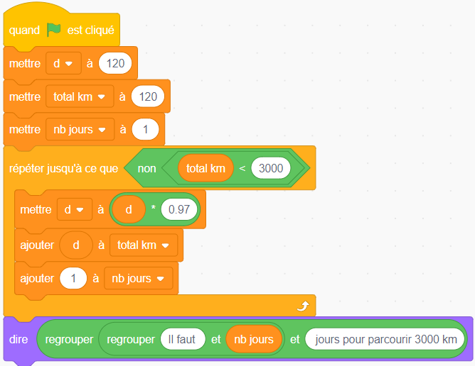

La conjecture de Syracuse

Voici un programme de calcul
Prendre un nombre entier supérieur ou égal à 1
S'il est pair, le diviser par deux. Sinon, le multiplier par trois et ajouter 1.
Répéter la ligne précédente, indéfiniment.

Conjecture : Pour n'importe quel nombre de départ, ce programme finir par boucler sur 4, 2, 1, 4, 2, 1, 4, 2, 1...

Définition : On appelle temps de vol d'un nombre, le nombre d'étapes nécessaires pour obtenir 1

Exemple : Si on prend 7, on a 7 -> 22 -> 11 -> 34 -> 17 -> 52 -> 26 -> 13 -> 40 -> 20 -> 10 ->
5 -> 16 -> 8 -> 4 -> 2 -> 1
Donc le temps de vol de 7 est 16

Parmi les nombres entre 1 et 1000, lequel a le plus grand temps de vol ?

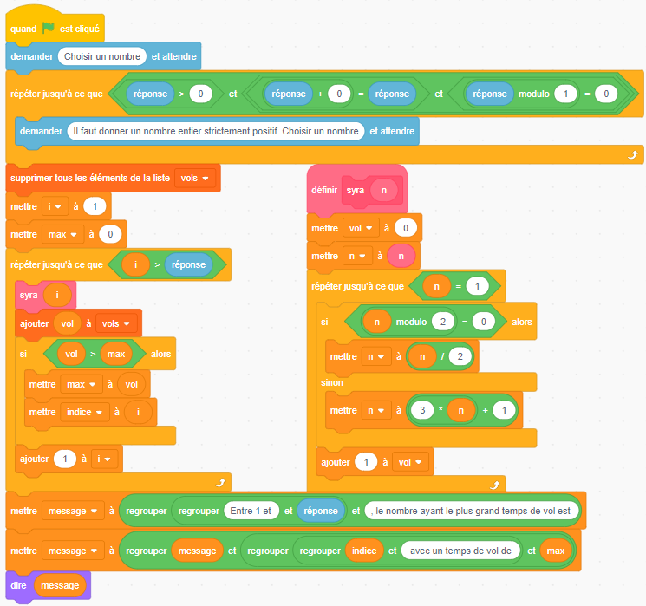

Le spectateur distrait

Une salle de spectacle contient 100 places numérotées de 1 à 100 et se prépare à accueillir 100 spectateurs numérotés également de 1 à 100.
Le premier spectateur s'assoit sur un siège au hasard.
Puis, tous les spectateurs, dans l'ordre de leurs numéros, vont à la place portant leur numéro. Si la place est libre, ils s'y assoient, sinon, ils s'assoient sur une place libre au hasard.
Quelle est la probabilité que le spectateur 100 soit assis à la place 100 ?

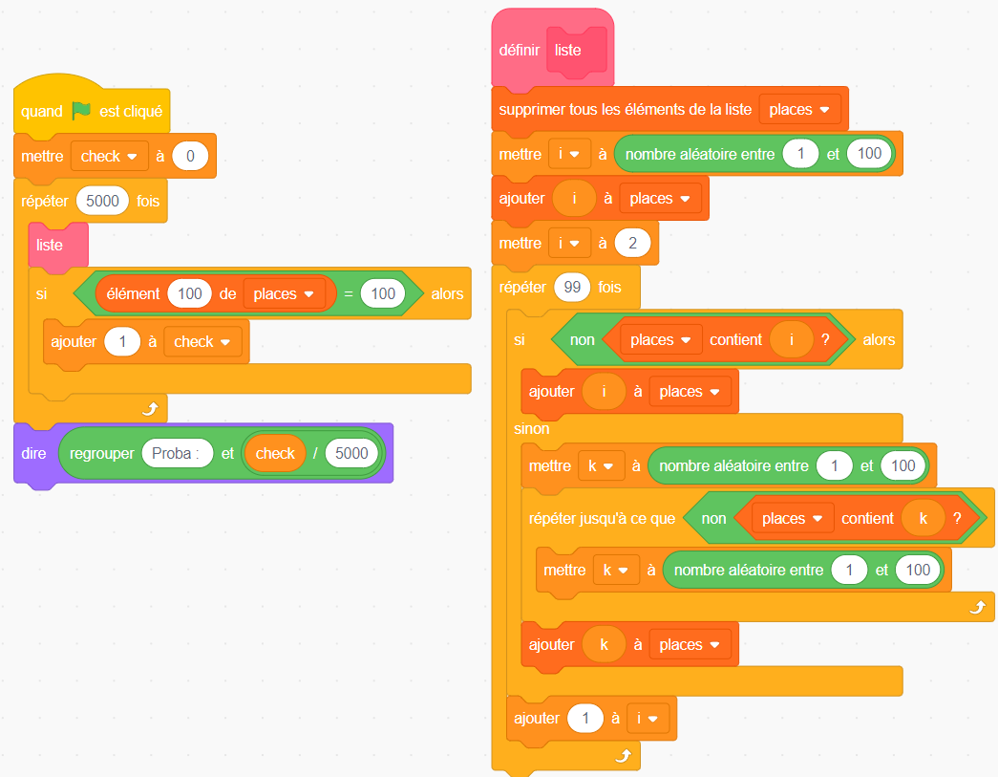

Ensemble des parties

On dispose de plusieurs objets de masses respectives, en grammes :150,200,250,600,800,1000,1100,1200,1250,1650
On veut prendre des objets dont la masse totale ne dépasse pas 2kg. Donner toutes les possibilités.
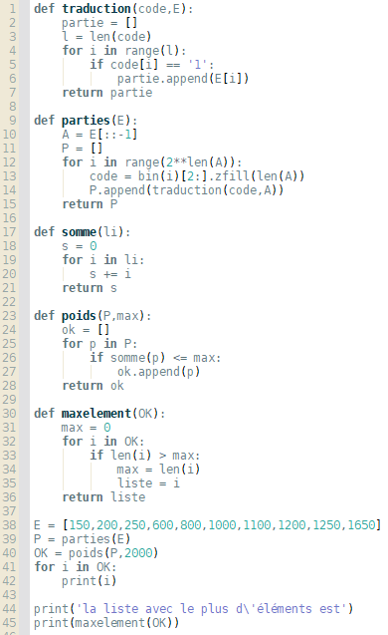
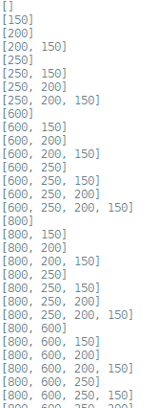

Méthode d'approximation de d'après Archimède

Comment approcher sachant que c'est le demi-périmètre d'un cercle de rayon 1 ?

Calculer la longueur des côtés d'un polygone régulier àcôtés inscrit dans un cercle et en déduire une appproximation de
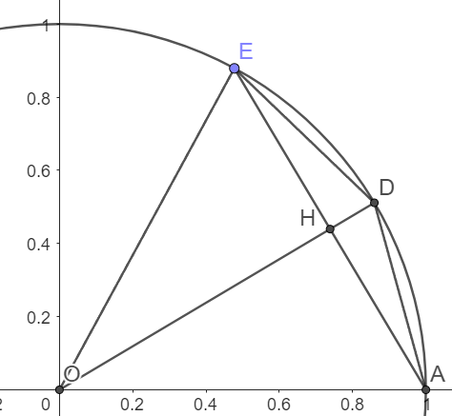
On a
De plus, et
On pose qui est la longueur d'un carré inscrit dans le cercle.

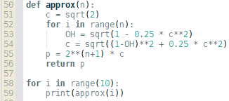

Méthode d'approximation de d'après Newton

Écrire un algorithme qui approche la racine carrée d'un nombre positif , avec une précision de grâce à la méthode de Newton (ou méthode des tangentes).
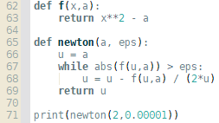

Méthode d'approximation d'une solution d'une équation différentielle d'après Euler

On s'intéresse à l'équation différentielle suivante :
La primitive de la fonction n'est pas au programme on va donc trouver des images approchées grâce à la méthode d'Euler et l'équation de la tangente.

Montrer que pour toute fonction g continue et dérivable sur et pour h assez petit, on a

On cherche la solution de l'équation , notée

On va créer une approximation de cette solution sur [0,1]
Soit On subdivise l'intervalle [0,1] en n intervalles de même taille.
Si n est grand et que , montrer que
Soit l'image de
On définit la suite ainsi : et pour tout
On a alors

Écrire un programme informatique qui génère la suite subidivision de [0,1] ainsi que les images approchées de chaque nombre de cette subdivision
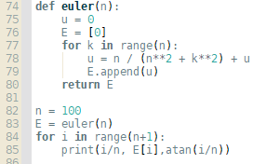
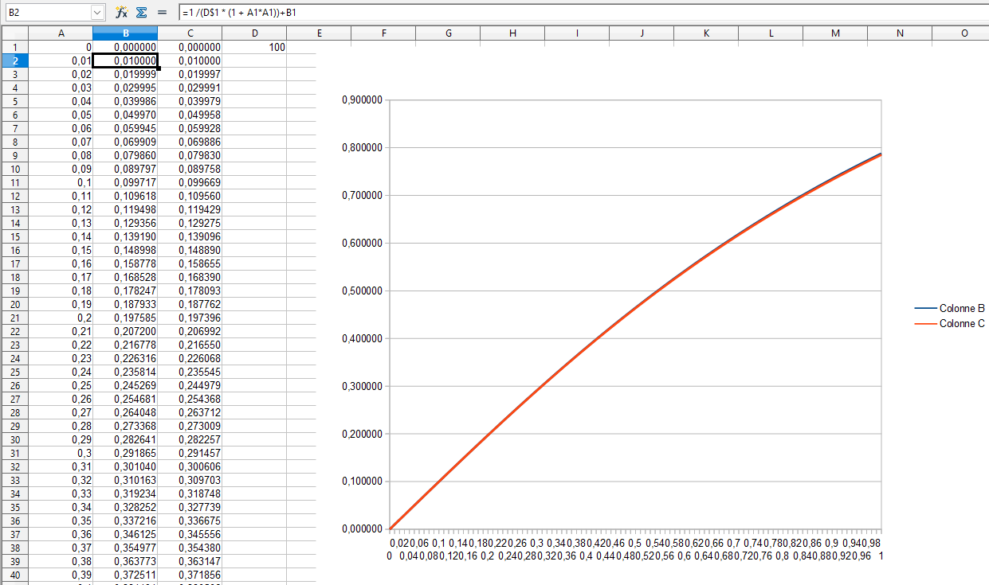

Méthodes d'approximation d'une intégrale

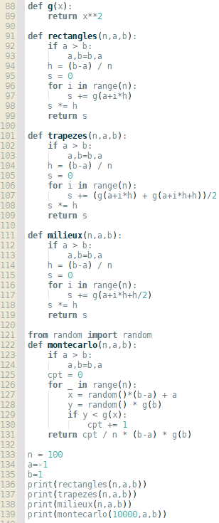

Trajet du plus court chemin sur un graphe (Dijkstra)

Le tableau ci-dessous donne les distances en dizaines de km entre des villes
 | A | B | C | D | E | F
A | 0 | 2 | 4 | 6
B |  | 0 | 1 |  | 3
C |  |  | 0 | 2 | 1
D |  |  |  | 0 |  | 1
E |  |  |  |  | 0 | 3

Déterminer le trajet le plus rapide permttant de relier A à F.

Algorithme :
Écrire A dans une liste avec le status "non traitée"
Répéter les étapes suivantes, jusqu'à ce que les distances des villes non traitées soient supérieures ou égales à la distance à A de F, ou jusqu'à ce que F soit traitée.
1. Considérer la première ville non traitée de la liste, X.
2. Regarder toutes les villes accessibles directement depuis X.
Si la ville n'est pas dans la liste, l'y mettre, ainsi que sa distance à A et son origine X. Mettre le status de la ville à "non traitée"
Si la ville est dans la liste avec une distance à A supérieure la distance parcourue en passant par X, modifier cette distance et noter X comme ville d'origine.
Sinon, ne pas modifier la ville
3. Modifier de status de X à "traitée"
4. Trier la liste par ordre croissant des distances à A

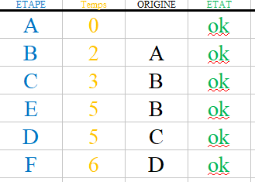

Inéquations à 2n inconnues

Jeu de la cible
Un cible circulaire de rayon 1 est inscrite dans un carré. On lance un fléchette qui tombe sur un point du carré au hasard. Si la fléchette tombe en dehors de la cible, le jeu s'arrête.
Sinon, on trace la corde passant par la fléchette, et étant perpendiculaire au segment reliant le centre de la cible à la fléchette. On trace, depuis le centre, une nouvelle cible dont le diamètre est égal à la longueur de cette corde.
En moyenne, combien de fléchettes va-t-on lancer ?

Aide pour trouver par le calcul: le volume d'une boule de dimensions 2n et de rayon 1 est
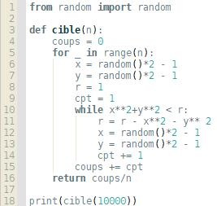

DÉVELOPPEMENTS

Le lièvre et la tortue
La proba que la tortue gagne est la proba de ne pas faire 6, six fois d'affilée. C'est donc
Pour que la tortue gagne au moins 50% du temps, il faut qu'elle arrive à la case numéro n et que
Donc il faut que la tortue gagne si elle atteint la 3e case.
Sa proba de victoire sera alors

Cycliste
on note la distance parcourue, en km, le jour numéro n.
On a
On cherche n tel que
Or,
et donc il mettra 46 jours pour faire son tour de France.

Syracuse
RAS. Je ne vois pas ce qu'on pourrait me demander ici...

Spectateur distrait
Soit
Possibilité pour le spectateur n°k : soit il s'assoit à la place n°1 et le 100e sera à sa place, soit il s'assoit à la place n°100 et le 100 ne sera pas à sa place (il sera à la 1), soit il s'assoit à une place supérieure à son numéro, et le raisonnement se répète au prochain spectateur. Si on est dans le 3e cas tout le temps, on arrive au spectateur n°99 qui peut s'assoir soit à la place 1 soit à place 100.
La proba que le spectauteur 100 soit à sa place est donc de 0,5.

Archimède
On trace un cercle de rayon 1. Son périmètre est donc
Grâce à un carré inscrit et un carré circonscrit au cercle, on a
Pour un polygone régulier à n côtés inscrit dans le cercle, on note la longueur de ses côtés et son périmètre.
On a donc
et donc

Soient

donc donc donc

Donc
Pour

En multipliant tout par
On en déduit par le théorème des gendarmes que

Majoration de l'erreur
En divisant tout par 2 et en enlevant
donc

Détermination de la suite
De plus, et
et

Cible

Notons le rayon avant de lancer la n-ième fléchette. L'endroit où elle tombe.
On a donc
Notons S notre score.

Le volume d'une boule en (2n) dimension est
Donc

Donc

Notes :
Le sujet de cette leçon me plait beaucoup mais argumenter mes choix et structurer mon plan me paraît assez périeux ici. J'ai choisi des problèmes pour lesquels on est obligé de passer par un algorithme (si on n'a pas les connaissances mathématiques nécessaires), et non des problèmes dans lesquels on a un algorithme à comprendre ou modifier. Je pense que ce choix-là est judicieux. Je n'ai pas fait de plan. Vaut-il mieux regrouper les problèmes par niveaux ? Par notions ? Je ne sais pas.
Je n'ai pas codé l'algo de Dijkstra (pas le temps en 2h30) mais je trouve ça bien d'avoir un algo qu'on suit à la main.

Confiance : 2/3 Très à l'aise en algorithmique et idées variées, mais pas de plan pertinent.

